**Pràctica 4 Green IT**

**Sessions 9 i 10**

Formació equip

|  |
| --- |
| **Alumne** |
|  |
|  |
|  |
|  |

**SESSIÓ 9:**

1. **SITUACIÓ**

Acaben de contractar-te en una important multinacional amb un bon lloc de treball: "Cap de l'àrea de sistemes d'informació". Depens directament del Gerent de l'empresa, que et dóna total llibertat per complir els objectius. Estàs de sort i gairebé no t'ho creus. T'han donat ordinador i mòbil d'última generació. A més, té jornada flexible, i algunes tardes lliures. Això no és una feina, és una ganga!

Ve un dia el teu cap i et diu:

* Manolo, ¿arribem a comentar en l'última entrevista alguna cosa sobre medi ambient?

Tu mires sorprès i li dius:

* No, ni una paraula.
* Bé tranquil, és una menudesa. Veuràs: resulta que tenim una certificació anomenada ISO 14001. Vol dir que la nostra activitat aporta un valor afegit a la societat contribuint a la millora mediambiental. Com a mostra d'això disposem d'un certificat que està penjat al despatx del CEO de la companyia. Bé, doncs resulta que igual vaig oblidar comentar-te que hem de passar auditories anuals, que són les que ens permeten mantenir el certificat, i és vital per a nosaltres no posar en risc aquesta certificació. El problema és que això ha estat una mica abandonat, la persona que portava aquest tema va deixar l'empresa fa ús mesos. He pensat que tu que vas superar àmpliament el procés de selecció, podràs fer-te càrrec sense cap problema. Mira, et deixo les claus d'un petit magatzem que hi ha per dipositar residus. És el primer a solucionar. L'anterior cap de Sistemes d'Informació era una mica traster, però segur que no és un problema per a tu. Només un detall, a més de posar-ho tot en ordre, vindran uns auditors a comprovar que tot és correcte, i d'ells depèn que ens renovin la certificació, cosa que és vital per al nostre negoci. Et fas càrrec, oi?

Se't posa un petit corpuscle a la gola que t'impedeix empassar, tot just et surt la veu. Consentiu. No tens ni idea del que t'està dient aquesta dona. Sí, bé, et sona alguna cosa ... igual el rotllo aquest de Green IT de la cursa ... DYP era? menuda matèria! ....

Respires fondo i segueixes cap endavant, no pot ser tan complicat. Baixes a aquest magatzem i et trobes això:

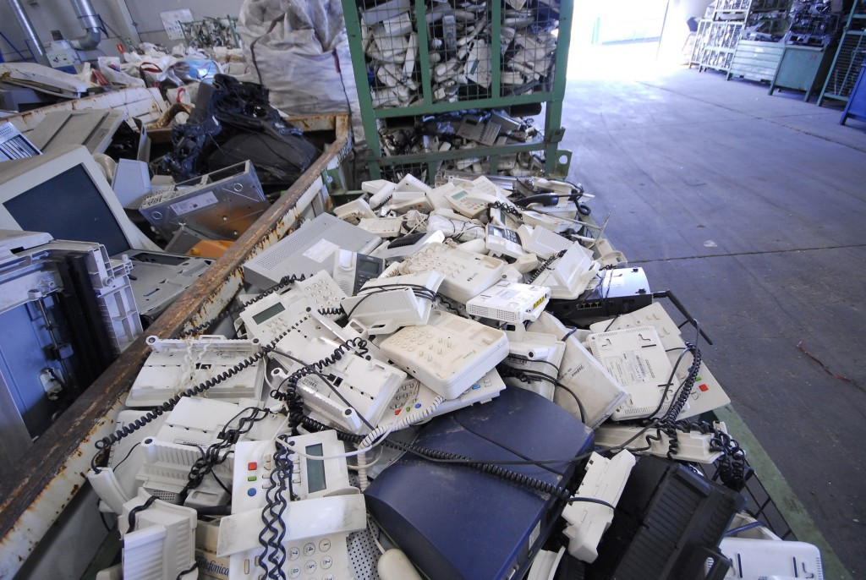

No dónes crèdit, però On t'has ficat, Manolo? Això no és un traster, és un abocador!

Se't passa de tot pel cap, però no et “*atxantes*”, tu vals molt i et vas a posar fil a l'agulla. ....

1. **COM SOLUCIONAR EL PROBLEMA? (0,25 punts)**

Recerques de legislació en web, notícies jurídiques i recerca de la norma ISO 14001: 2015: "Sistemes de gestió ambiental. Requisits amb orientació per al seu ús", en cercador d'AENOR a la base de dades de la UPV. (Teniu en compte que la norma té 10 punts de compliment i després un apèndix informatiu on aporta aclariments sobre aquests punts. S'ha d'indicar punts de la norma a complir i no de l'apèndix)

Recordatori:

-Com citar la legislació: Títol complet. Article i títol de l'article. Per exemple:

Llei 22/2011, de 28 de juliol, de residus i sòls contaminats

Article 17 Obligacions del productor o un altre posseïdor inicial relatives a la gestió dels seus residus.

-Com citar bibliografia: Nom de la pàgina, Document concret o pestanya i el link. Per exemple:

Web del Ministeri de Medi Ambient

Aparells elèctrics i electrònics

<http://www.mapama.gob.es/es/calidad-y-evaluacion-ambiental/temas/prevencion-y-gestion-residuos/flujos/aparatos-electr/>

**2.1 Identifica el tipus de residu i defineix-lo. (Segons el localitzat a la legislació i / o la norma ISO 14001)**

**2.2 Busca a la norma ISO 14001: 2015 si s'indica alguna cosa sobre la necessitat del compliment de la legislació. (Indica nombre del punt i el títol del mateix, així com l'extracte i la interpretació del mateix amb les vostres paraules)**

**2.3 Busca a la legislació on s'explica com gestionar-lo correctament. (Copia el article i la part del mateix que dóna resposta. Fes els apunts que consideris amb les teves paraules)**

**2.4 Busca un parell de gestors autoritzats per a RAEE a la província de València. (Indica nom, número d'autorització i el link a la seva pàgina web)**

1. **CICLE DE VIDA (0,25 punts)**

T'informes que la sostenibilitat no és quelcom aïllat de la teva empresa, sinó que es considerar dins del cicle de vida del producte. És a dir, no és acceptable que el nostre procés sigui absolutametne respectuós amb el medi ambient, si els proveïdors amb els quals treballem no respecten la normativa mediambiental i els fabricants dels productes que consumim no tenen cap control sobre els efectes dels seus processos en el medi ambient. O, per exemple, les empreses amb les que vam contractar el manteniment dels nostres equips canvien una peça i la llencen a un barranc en lloc de gestionar-la adequadament.

**3.1 Què diu la norma ISO 14001: 2015: Sistemes de gestió ambiental. Requisits amb orientació per al seu ús? (Indica nombre del punt i el títol del mateix, així com l'extracte i la interpretació del mateix amb les vostres paraules)**

Localitza on parla de les compres i tria què és el que ens demanen que complim:

Per tant, ens posem mans a l'obra sobre aquest tema, i ens plantegem què ha de fer la meva empresa per complir amb el que indica la norma?

**3.2 Què establisc jo que han de fer els proveïdors i els productes que ens subministren?**

* Pel que fa a **l'adquisició d'equips informàtics** (buscar certificacions ambientals, etiquetes o segells ecològics que compleixin els productes informàtics)
* Pel que fa **Reparació i manteniment d'equips informàtics** (Què li hauria de demanar a qui em repara i em manté els equips per assegurar-me que respecten el medi ambient)

**SESSIÓ 10:**

1. **CODI ÈTIC (0,5 punts)**

Busca almenys 3 codis ètics d'empreses que continguen referències a aspectes mitjà ambientals, estudia les referències mediambientals que tenen i indica l'enllaç al mateix:

Per exemple, Iberdrola:

<https://www.iberdrola.com/wcorp/gc/prod/es_ES/corporativos/docs/codigo_etico.pdf>

Indica els punts que afegiries al codi ètic de la teua empresa, perquè faça referència a com eliminar correctament els residus electrònics: